- Tujuan
Memberikan panduan dalam pelaksanaan kalibrasi Timbangan 60 Kg RADWAG., baik dalam hal persiapan maupun saat pelaksanaan kalibrasi agar dilakukan dengan baik dan benar.

- Ruang Lingkup
Semua kegiatan kalibrasi Timbangan 60 Kg RADWAG..

- Penanggungjawab
  - Asisten Manager Utility bertanggung jawab untuk mengesahkan dan menjamin instruksi kerja dan dilaksanakan dengan baik.
  - Manager Pemastian Mutu bertanggung jawab memeriksa, menyetujui dan memastikan instruksi kerja ini dilaksanakan dengan baik.
  - Asisten Manager Utility dan Supervisor Kualifikasi, Kalibrasi bertanggung jawab untuk menyusun, mengkaji secara berkala, dan memastikan bahwa instruksi kerja ini dilaksanakan secara konsisten, baik dan benar.
  - Pelaksana kalibrasi, bertanggung jawab untuk:
- Menyiapkan, mengoperasikan, dan memelihara peralatan dan kalibrator yang akan dipakai pada Timbangan RADWAG 60 Kg instruksi kerja yang berlaku.
- Melaporkan penyimpangan yang terjadi selama pengoperasian, pelaksanaan dan pemeliharaan kepada Supervisor Kualifikasi, Kalibrasi.

- Definisi/ Definition
  - Timbangan adalah alat yang digunakan untuk melakukan pengukuran massa suatu benda.
  - Ketidakpastian Pengukuran adalah parameter hasil pengukuran yang memberikan karakter sebaran nilai-nilai secara layak yang dapat diberikan pada besaran ukur.
  - Kalibrator adalah alat ukur atau suatu besaran tertentu yang menjadi acuan (pembanding).

- Referensi
  - OIML R111-1 Edition 2004, Weights of classes E1, E2, F1, F2, M1, M1–2, M2, M2–3 and M3.
  - OIML R76-1 Edition 2006, Non-automatic weighing instruments.
  - The Calibration of Balance, Monograph 1, CSIRO Australia.
  - ISO Guide to the Expression of Uncertainty Measurement : 1993.
  - Cara Pembuatan Obat Tradisional yang Baik : 2021
  - Cara Pembuatan Obat yang Baik : 2024

- Alat dan Bahan
  - Anak timbangan standar
  - Thermohygrometer yang terkalibrasi
  - Sarung tangan.
  - Kuas halus

- Instruksi Kerja
- Persiapan Alat
- Pastikan pelaksana kalibrasi telah menggunakan alat pelindung diri yang sesuai.
- Sebelum dilakukan kalibrasi mesin harus dalam keadaan bersih dan mesin layak untuk dioperasikan.
- Letakkan timbangan pada tempat yang kokoh dan rata.
- Pastikan waterpass pada timbangan berada di tengah-tengah lingkaran.
- Nyalakan timbangan selama ± 30 menit untuk pemanasan.
- Pakailah sarung tangan.
- Catat identitas instrumen dan kondisi ruangan yang akan dikalibrasi pada lembar kerja kalibrasi.
- Bersihkan anak timbangan yang akan digunakan dengan menggunakan kuas halus.
- Siapkan anak timbangan didekat timbangan yang akan dikalibrasi.

- Kalibrasi Timbangan
    - Pengaturan
      - Tekan menu Setup (log in dengan user “admin”).
      - Tekan menu “User Adjustment”, kemudian tekan ceklis.
      - Letakkan anak timbangan 50 kg di atas piringan timbangan.
      - Biarkan sampai display menunjukkan “COMPLETE” kemudian tekan “OK”.
      - Ambil anak timbangan 50 kg dari piringan timbangan.

    - Kemampuan Baca Kembali
      - Nol-kan timbangan, catat sebagai (z_{i}) pada lembar kerja kalibrasi.
      - Letakkan anak timbangan 30 kg pada bagian tengah diatas piring timbangan.
      - Tunggu sampai pembacaan stabil, catat pembacaan sebagai (m_{i}) pada lembar kerja kalibrasi setengah kapasitas.
      - Ambil anak timbangan.
      - Tunggu sampai pembacaan stabil, catat pembacaan sebagai (z_{i}) pada lembar kerja kalibrasi.
      - Lakukan langkah b sampai e, sebanyak 10 kali pengukuran.
      - Lakukan langkah a sampai f, dengan menggunakan anak timbangan 60 kg untuk kapasitas penuh.
.

    - Penyimpangan dari Nilai Nominal
      - Catat nilai nominal dari 10 titik pengukuran sebagai berikut: 1 kg – 2 kg – 5 kg – 10 kg – 15 kg – 20 kg – 30 kg – 40 kg – 50 kg dan 60 kg sebagai nilai nominal pada lembar kerja kalibrasi.
      - Nol-kan timbangan dan catat sebagai (z₁) pada lembar kerja kalibrasi.
      - Letakkan anak timbangan 1 kg pada bagian tengah diatas piring timbangan.
      - Tunggu sampai pembacaan stabil, catat pembacaan sebagai (m₁).
      - Ambil anak timbangan 1 kg dan kemudian timbang kembali.
      - Tunggu sampai pembacaan stabil, catat pembacaan sebagai (m₂).
      - Ambil anak timbangan 1 kg.
      - Tunggu sampai pembacaan stabil, catat pembacaan sebagai (z₂).
      - Lakukan langkah c sampai h dengan menggunakan anak timbangan 2 kg – 5 kg – 10 kg – 15 kg – 20 kg – 30 kg – 40 kg – 50 kg dan 60 kg.

    - Histerisis
- Nol-kan timbangan.
- Letakkan anak timbangan 30 kg di tengah-tengah Pan.
- Baca dan catat nilai yang diperoleh pada lembar kerja kalibrasi.
- Tambahkan anak timbangan sampai kapasitas maksimum hingga timbangan tidak dapat membaca.
- Angkat anak timbangan, sehingga hanya ada 30 kg anak timbangan.
- Baca dan catat kembali nilai yang diperoleh.
- Angkat anak timbangan 30 kg.
- Baca dan catat kembali nilai yang diperoleh pada lembar kerja kalibrasi.
- Lakukan langkah b sampai h, sebanyak 3 kali pengukuran.

    - Pembebanan Tidak di Pusat Pan/Ecentricity
- Catat nilai nominal massa yang digunakan yaitu 30 kg.
- Nol-kan timbangan.
- Letakkan anak timbangan 30 kg di tengah-tengah Pan pada posisi 1.
- Tunggu sampai stabil, catat pembacaan di lembar kerja kalibrasi.
- Pindahkan anak timbangan 30 kg ke posisi 2, 3, 4, dan 5 pada daerah garis pan dan catat pembacaannya pada lembar kerja kalibrasi.
- Lakukan langkah c sampai e, sebanyak 4 kali.
- Posisi anak timbangan pada Pan.

1

1
3
45
35

2
4
55
55
25

    - Lakukan pengolahan data hasil pengujian.

- Pengolahan Data
- Faktor Koreksi

Keterangan : X = Nilai yang diperoleh dari pembacaan standar.
Y = Nilai yang diperoleh dari pembacaan alat/ HMI.

- %Kesalahan
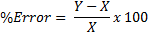
Keterangan/ : X = Nilai yang diperoleh dari pembacaan standar.
Y = Nilai yang diperoleh dari pembacaan alat/ HMI.

- Perhitungan Ketidakpastian Pengukuran Kalibrasi Timbangan
      - Ketidakpastian dari standard calibration weight.

      - Ketidakpastian dari daya ulang pembacaan (Repeatability).
- Hitung perbedaan pembacaan (Δm) dengan rumus :
ri = mi – zi

- Hitung Standar Deviasi dari perbedaan pembacaan dengan rumus :
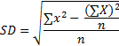

- Hitung ketidakpastian standar daya ulang pembacaan dengan rumus :
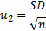

      - Ketidakpastian dari mampu baca timbangan.
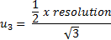

      - Ketidakpastian dari bouyancy udara.
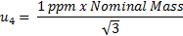

      - Ketidakpastian dari ketidakstabilan standard calibration weight.
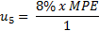
      - Ketidakpastian gabungan.
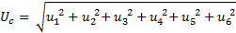

      - Ketidakpastian bentangan/ diperluas.

      - Persamaan Regresi/Regression Equation
* Langkah-langkah untuk mencari koefisien regresi pada Microsoft Excel, yaitu:
- Klik data.
- Klik data analysis, apabila data analysis belum ada harus diinstal
terlebih dahulu, caranya yaitu:
1. Klik file/gambar………
2. Klik excel options.
3. Klik add – ins.
4. Klik go.
5. Checklist semua kotak.
6. Klik ok.
7. Biarkan penginstalan berjalan sampai selesai.
- Klik regression.
- Input data kolom y.
- Input data kolom x.
- Checklist confidence level 95%.
- Klik ok.
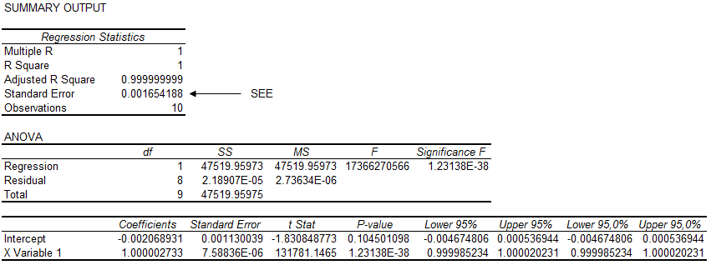
Diperoleh persamaan regresi seperti berikut,
Keterangan,

mi (g) = besarnya massa suatu benda ke-i
xi (g) = penunjukkan pembacaan timbangan ke-i
a = intercept dari summary output
b = X Variable 1 dari summary output

      - Perhitungan minimum menimbang
Hitung penyimpangan (SD) dari perbedaan repeatability setengah kapasitas timbangan dengan rumus :

Jika hasil penyimpangan (SD) = 0

Min Weight = 0.41 * d * proses toleransi

Jika hasil penyimpangan (SD) lebih dari 0.41 * d

Min Weight = SD * proses toleransi

Keterangan
mi = Pembacaan timbangan (g).
zi = Pembacaan nol (g).
ri = Perbedaan pembacaan (g).
MPE = Maximum Permissible Error (Lihat tabel OIML R111).
SD = Deviasi standar.
N = Jumlah pengulangan.
ucrt = Nilai ketidakpastian dari sertifikat standar.
k = Faktor cakupan (k = 2).
resolution = Nilai yang diperoleh dari standar/ alat uji..
inhomogeneity = Nilai yang diperoleh dari sertifikat standar.
instability = Nilai yang diperoleh dari sertifikat standar.
u = Ketidakpastian.
U = Ketidakpastian gabungan.
d = Daya baca timbangan.
A = Proses Toleransi

Proses Toleransi Berdasarkan referensi :

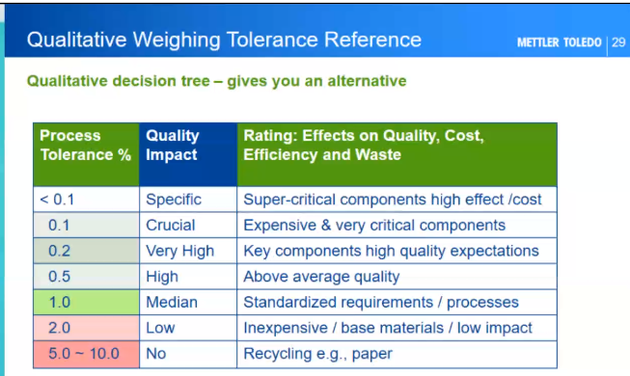

No. | Area Lokasi Timbangan | Proses Toleransi | Keterangan
1 | Weighing Room QC  Pharma,Herbal | 0.1 % | a = 2000
2 | Sampling Booth Pharma,Herbal | 0.1 % | a = 2000
3 | Weighing Booth Pharma, Herbal | 0.1 % | a = 2000
4 | IPC Pharma, Herbal | 0.1 % | a = 2000
5 | Granulation Pharma | 1% | a = 200
6 | Tabletting Pharma | 1% | a = 200
7 | Coating Pharma | 1% | a = 200
8 | Primary Packaging Pharma | 1% | a = 200
9 | Secondary Packaging Pharma | 1% | a = 200
10 | Granulation Herbal | 1% | a = 200
11 | Tabletting Herbal | 1% | a = 200
12 | Coating Herbal | 1% | a = 200
13 | Primary Packaging Herbal | 1% | a = 200
14 | Secondary Packaging Herbal | 1% | a = 200
15 | Warehouse | 1% | a = 200
16 | WWTP / K3 | 1% | a = 200

      - Perhitungan Histerisis
Hitung rata-rata dari selisih antara m₁ dan m₂. Nilai tersebut adalah nilai yang diperoleh pada penentuan histerisis suatu timbangan.

      - Perhitungan Limit of Performance (LOP)
Limit of Performance timbangan (F), dapat dihitung dengan rumus:
F = 2.26 s(max) + Cmax + U(Cmax)
Keterangan,
s(max) =Nilai standar deviasi maksimum pengukuran timbangan
C_{max} =Koreksi maksimum pembacaan timbangan
U(C_{max}) =Nilai ketidakpastian maksimum pada titik ukur koreksi maksimum
Nilai LOP merupakan rentang toleransi dimana didalamnya terdapat kemungkinan semua pembacaan timbangan,
md – F < m < md + F
Keterangan,
md = pembacaan timbangan
F = LOP
M = nilai massa sebenarnya

7.4.3.2. Syarat Penerimaan

No | Parameter | Kriteria Penerimaan
1 | Weighing Scale | ± 5% of Error
2 | Histerisis | < 1 Resolusi

  - Catatan
    - Lakukan kalibrasi sesuai frekuensi yang telah ditentukan.
    - Alat dinyatakan baik apabila memenuhi syarat kalibrasi yang telah ditentukan.
    - Apabila terjadi kegagalan fungsi, harap diinformasikan kepada pihak yang bertanggung jawab dengan Timbangan 60 Kg RADWAG.

- Daftar Lampiran/ List of Attachment dihilangkan karna masih Bahasa inggris
Attachments | Document No. | Document Title | Effective Date
- | - | - | -

- Sejarah Revisi Instruksi Kerja/Work Instruction Revision History dihilangkan karna masih Bahasa inggris
Document Code | Revision | Effective Date | Changes | Reasons
I-EM-05-101/00 | 00 |  | - | Dokumen Baru  New Document

- Review Dokumen/Document Review dihilangkan karna masih Bahasa inggris
Review | Date | Review output | Reviewer | Sign
- | - | - | - | -

- Daftar Distribusi Dokumen/Distribution List of Document
Asli: SQC
Controlled Copy:
1. | AMUT
2. | SKK

